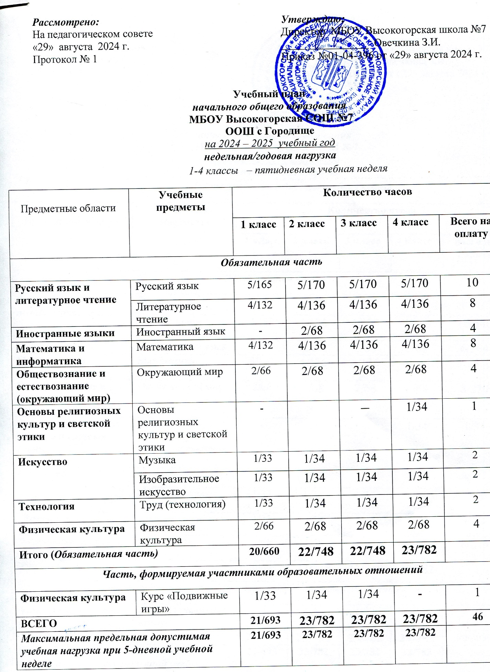ПОЯСНИТЕЛЬНАЯ ЗАПИСКА

1-4 класс

Учебный план начального общего образования Муниципального бюджетного общеобразовательного учреждения «Высокогорская общеобразовательная школа № 7» (далее - учебный план) для 1-4 классов, реализующих основную образовательную программу начального общего образования, соответствующую ФГОС НОО (приказ Министерства просвещения Российской Федерации от 31.05.2021 № 286 «Об утверждении федерального государственного образовательного стандарта начального общего образования»), фиксирует общий объем нагрузки, максимальный объем аудиторной нагрузки обучающихся, состав и структуру предметных областей, распределяет учебное время, отводимое на освоение по классам и учебным предметам.

Учебный план МБОУ Высокогорская СОШ № 7 на 2024 -2025 учебный год составлен на основании следующих документов:

• Закона РФ «Об образовании в Российской Федерации» от 29.12.2012 г. №273

• Федеральный закон от 04.08.2023 № 468-ФЗ «О внесении изменений в статьи 97 и 98 Федерального закона «Об образовании в Российской Федерации»;

• Федеральный закон РФ №618-ФЗ от 19.12.2023 г «О внесении изменений в Федеральный Закон «Об образовании в Российской Федерации»

• Закона Красноярского края от 26.06.2014 г. № 6-2519 «Об образовании в Красноярском крае».

• Приказа Министерства образования и науки Российской Федерации от 29.12.2014 г. № 1643 «О внесении изменений в приказ Министерства образования и науки Российской Федерации от 6 октября 2009г. №373 «Об утверждении и введении в действие федерального государственного образовательного стандарта начального общего образования»;

• Приказа Министерства образования и науки Российской Федерации от 31. 12. 2015 г. № 1576 «О внесении изменений в федеральный государственный образовательный стандарт начального общего образования, утвержденный приказом Министерства образования и науки Российской Федерации от 6 октября 2009 г. №373»

• Приказ Министерства просвещения РФ от 22 марта 2021 г. № 115 «Об утверждении Порядка организации и осуществления образовательной деятельности по основным общеобразовательным программам – образовательным программам начального общего, основного общего и среднего общего образования»;

• Приказ Министерства просвещения РФ от 2 сентября 2020 г. № 458 «Об утверждении Порядка приема на обучение по образовательным программам начального общего, основного общего и среднего общего и среднего общего образования с дополнениями от 31.03.2021 г. № 75-41-53; от 20.04.2021 года № 75 – 51 – 63

• Приказа Министерства просвещения Российской Федерации от 21.09.2022 г №858 «Об утверждении федерального перечня учебников, допущенных к использованию при реализации имеющих государственную аккредитацию образовательных программ начального общего, основного общего, среднего общего образования организациями, осуществляющими образовательную деятельность»;

• Приказ № 556 от 21.07.2023 г. «О внесении изменений в приложения № 1 и № 2 к приказу Министерства просвещения Российской Федерации от 21 сентября 2022 г. № 858 «Об утверждении федерального перечня учебников, допущенных к использованию при реализации имеющих государственную аккредитацию образовательных программ начального общего, основного общего, среднего общего образования, осуществляющими образовательную деятельность, и установления предельного срока использования исключенных учебников»;

• Приказа Министерства просвещения России от 31.05.2021 № 286 « Об утверждении федерального государственного образовательного стандарта начального общего образования».

• Приказа Министерства просвещения России от 18.07.2022 № 568 « О внесении изменений в федеральный государственный образовательный стандарт начального общего образования»

• Приказ Минпросвещения России от 02.08.2022 N 653 "Об утверждении федерального перечня электронных образовательных ресурсов допущенных к использованию при реализации имеющих государственную аккредитацию образовательных программ начального общего основного общего среднего общего образования";

• Приказ Министерства просвещения Российской Федерации от 22.01.2024 № 31 ″О внесении изменений в некоторые приказы Министерства образования и науки Российской Федерации и Министерства просвещения Российской Федерации, касающиеся федеральных государственных образовательных стандартов начального общего образования и основного общего образования» (Зарегистрирован 22.02.2024 № 77330)

• Приказ Министерства просвещения РФ №171 от 19.03.2024 г. «О внесении изменений в некоторые приказы Министерства просвещения РФ, касающиеся федеральных образовательных программ начального общего образования, основного общего образования и среднего общего образования»

• Постановления Главного государственного санитарного врача от 2 декабря 2020 № 39 «О внесении изменений в Постановление Главного государственного врача Российской Федерации от 30.06.2020 № 16 «Об утверждении санитарно – эпидемиологических правил СП 3.1/2.4.3598-10 «Санитарно – эпидемиологические требования к устройству, содержанию и организации работы образовательных организаций и других объектов социальной инфраструктуры для детей и молодежи в условиях распространения короновирусной инфекции (COVID-19)»;

• СанПин 24.3648-20 «Санитарно – эпидемиологическое требование к организации воспитания и обучения, отдыха и оздоровления детей и молодежи», утвержденные постановлением Главного государственного санитарного врача от 28 сентября 2020 года № 28;

• СанПиН 1.2.3685-21 «Гигиенические нормативы и требования к обеспечению безопасности и (или) безвредности для человека факторов среды обитания», утвержденными постановлением Главного государственного врача Российской Федерации от 28 января 2021 г. № 2;

• Письма Минобрнауки России от 09.02.2012 года №102/03 «О введении курса ОРКСЭ с 1 сентября 2012 года»;

• Письма Минобрнауки России от 25.05.2015 г. № 08-761 «Об изучении предметных областей» «Основы религиозных культур и светской этики» и «Основы духовно – нравственной культуры народов России»

• Письма Министерства образования и Науки Красноярского края «1689 от 17.03.2011 г. «Об изучении правил дорожного движения»

• Письма Минобрнауки России от 09.10.2017 № ТС- 945/08 «О реализации прав граждан на получение образования на родном языке»

• Письма Министерства просвещения России от 20.12.2018 № 03-510 «О направлении информации» (вместе с «Рекомендациями по применению норм законодательства в части обеспечения возможности получения образования на родных языках из числа языков народов РФ, изучения родных языков республик РФ, родных языков из числа языков народов РФ, в том числе русского как родного»);

• Письма Федеральной службы по надзору в сфере образования и науки от 20 июня 2018 г. № 05-192 « О вопросах изучения языков из числа языков народов РФ»

• Письма Министерства просвещения России от 20.12.2018 № 05-510 «О направлении информации» (об изучении родного языка как родного)»;

• Концепции преподавания предметной области «Технология» в образовательных организациях Российской Федерации, реализующих основные образовательные программы, утвержденной на коллегии Министерства Просвещения от 24.12.2018 г.

• Приказ Роспотребнадзора от 13.05.2024 № 1008 «Об утверждении состава участников, сроков и продолжительности проведения Всероссийских проверочных работ в образовательных организациях, осуществляющих образовательную деятельность по образовательным программам начального общего, основного общего, среднего общего образования, а также перечня учебных предметов, по которым проводятся всероссийские проверочные работы в образовательных организациях, осуществляющих деятельность по образовательным программам начального общего, основного общего, среднего общего образования в 2024/2025 учебном году».

• Устава МБОУ Высокогорская СОШ № 7;

• Образовательной программы НОО МБОУ Высокогорская СОШ № 7

• Годового календарного граыика МБОУ Высокогорская СОШ № 7

Содержание образования при получении начального общего образования реализуется преимущественно за счет учебных предметов, курсов, обеспечивающих целостное восприятие мира, системно-деятельностный подход и индивидуализацию обучения.

Учебный план предусматривает четырехлетний нормативный срок освоения образовательных программ начального общего образования. Продолжительность учебного года при получении начального общего образования для 1-х классов составляет 33 недели, для 2–4-х классов – 34 недели. Соответственно, весь период обучения на уровне НОО составляет 135 учебных недель.

Образовательная недельная нагрузка равномерно распределена в течение учебной недели. При распределении часов учтен ступенчатый режим в 1-м классе:

в сентябре–декабре уроки длятся по 35 минут,

в январе–мае – по 40 минут.

Объем максимально допустимой нагрузки в течение дня:

* для 1-х классов – не более четырех уроков в день и один день в неделю – пять уроков;
* 2–4-х классов – не более пяти уроков.

Количество часов, отведенных на освоение обучающимися учебных предметов, курсов, модулей из обязательной части и части, формируемой участниками образовательного процесса, в совокупности не превышает величину недельной образовательной нагрузки, установленную СанПиН 1.2.3685-21.

В учебном плане начального общего образования МБОУ Высокогорская СОШ № 7 выделено:

* в 1-х классах – 21 час в неделю;
* 2–4-х классах – 23 часа в неделю.

Общее количество часов учебных занятий за четыре года составляет 3039 часов.

Из-за малого количества обучающихся классы сформированы в классы комплекты: 1 – 3 и 2-4 классы. Финансирование реализации учебного плана осуществляется по 3 и 4 классу соответственно.

Учебный план состоит из двух частей – обязательной части и части, формируемой участниками образовательных отношений.

**Обязательная часть учебного плана**

Обязательная часть учебного плана определяет состав учебных предметов обязательных предметных областей и учебное время, отводимое на их изучение по классам (годам) обучения.

Урочная деятельность направлена на достижение обучающимися планируемых результатов освоения программы начального общего образования с учетом обязательных для изучения учебных предметов.

Обязательная часть учебного плана включает в себя следующие предметные области:

1. «Русский язык и литературное чтение».
2. «Иностранный язык».
3. «Математика и информатика».
4. «Обществознание и естествознание (Окружающий мир)».
5. «Основы религиозных культур и светской этики».
6. «Искусство».
7. «Технология».
8. «Физическая культура».

В школе языком образования является русский язык, и в соответствии с пунктом 32.1 ФГОС НОО изучение родного языка и литературного чтения на родном языке из числа языков народов Российской Федерации, государственных языков республик Российской Федерации осуществляется по заявлению родителей (законных представителей) несовершеннолетних. Родители в своих заявлениях отказались от изучения предметов «Родной (русский) язык» и «Литературное чтение на родном (русском) языке».

Изучение информатики в 1–4-х классах осуществляется в рамках учебных предметов обязательной части учебного плана. Достижение предметных и метапредметных результатов, связанных с использованием информационных технологий, достигается за счет включения тематических разделов или модулей в программы следующих учебных предметов:

* «Математика» – раздел «Математическая информация» (предполагает развитие навыков поиска и применения информации, использование разнообразных источников информации, в том числе сети Интернет);
* «Окружающий мир» – модуль «Безопасность в сети Интернет» (обеспечивает достижение предметных и метапредметных результатов, связанных с использованием информационных технологий);
* «Изобразительное искусство» – модуль «Азбука цифровой графики» (предусматривает изучение фотографии, работу в программах Paint, Picture Manager и PowerPoint, виртуальные путешествия);
* «Труд (технология)» – модуль «ИКТ» (обеспечивает достижение предметных и метапредметных результатов, связанных с использованием информационных технологий).

Учебный предмет «Основы религиозных культур и светской этики» изучается в объеме 1 часа в неделю в 4-м классе. На основании заявлений родителей (законных представителей) несовершеннолетних обучающихся в учебном плане представлен модуль «Основы духовно-нравственной культуры народов России».

При проведении занятий по учебным предметам «Иностранный язык» (во 2–4-х классах) и «Основы религиозных культур и светской этики» (в 4-х классах) деление классов на две группы не осуществляется.

**Часть учебного плана, формируемая участниками образовательных отношений**

Часть учебного плана, формируемая участниками образовательных отношений, обеспечивает реализацию индивидуальных потребностей обучающихся. Время, отводимое на данную часть внутри максимально допустимой недельной нагрузки обучающихся, используется на увеличение учебных часов по предмет «Физическая культура» курс «Подвижные игры», который является третьим часом физической активности в 1-3 классах. В 4 классе третий час физической активности реализуется за счет часов спортивных секций и спортивных клубов в рамках дополнительного образования детей.

Время, отведенное на внеурочную деятельность, не учитывается при определении максимально допустимой недельной учебной нагрузки обучающихся.

Формы организации образовательной деятельности, чередование урочной и внеурочной деятельности при реализации основной образовательной программы начального общего образования определяет МБОУ Высокогорская СОШ № 7.

Формы организации и объем внеурочной деятельности для обучающихся при освоении ими программы начального общего образования определены в плане внеурочной деятельности с учетом образовательных потребностей и интересов обучающихся, запросов родителей (законных представителей) несовершеннолетних обучающихся, возможностей МБОУ Высокогорская СОШ № 7.

**Формы промежуточной аттестации**

Учебный план определяет формы проведения промежуточной аттестации в соответствии с ФОП НОО, утвержденной приказом Минпросвещения от 18.05.2023 № 372, и «Положением о текущем контроле и промежуточной аттестации» МБОУ Высокогорская СОШ № 7.

В 1-м классе промежуточная аттестация не проводится. Промежуточная аттестация обучающихся проводится, начиная со 2-го класса в конце каждого учебного периода по каждому изучаемому учебному предмету. Промежуточная аттестация обучающихся проводится на основе результатов накопленной оценки и результатов выполнения тематических проверочных работ и фиксируется в классном журнале.

По итогам промежуточной аттестации обучающемуся выставляется промежуточная оценка, которая фиксирует достижение предметных планируемых результатов и универсальных учебных действий. По учебным предметам «Русский язык», «Литературное чтение», «Математика» промежуточная оценка выставляется с учетом степени значимости отметок за тематические проверочные работы.

Промежуточная оценка является основанием для перевода обучающихся в следующий класс.

Формы промежуточной аттестации для учебных предметов, учебных и внеурочных курсов, учебных модулей представлены в таблице:

|  |  |  |
| --- | --- | --- |
| **Предметы, курсы, модули** | **Классы** | **Формы промежуточной аттестации** |
| Русский язык | 2–4-й | Учет учебных достижений на основе накопленных текущих оценок и результатов выполнения тематических проверочных работ, зафиксированных в классном журнале, с учетом степени значимости отметок за тематические проверочные работы |
| Литературное чтение | 2–4-й | Учет учебных достижений на основе накопленных текущих оценок и результатов выполнения тематических проверочных работ, зафиксированных в классном журнале, с учетом степени значимости отметок за тематические проверочные работы |
| Иностранный язык (английский) | 2–4-й | Учет учебных достижений на основе накопленных текущих оценок и результатов выполнения тематических проверочных работ, зафиксированных в классном журнале |
| Математика | 2–4-й | Учет учебных достижений на основе накопленных текущих оценок и результатов выполнения тематических проверочных работ, зафиксированных в классном журнале, с учетом степени значимости отметок за тематические проверочные работы |
| Окружающий мир | 2–4-й | Учет учебных достижений на основе накопленных текущих оценок и результатов выполнения тематических проверочных работ, зафиксированных в классном журнале |
| Основы религиозных культур и светской этики | 4-й | Учет учебных достижений на основе накопленных текущих оценок и результатов выполнения тематических проверочных работ, зафиксированных в классном журнале |
| Изобразительное искусство | 2–4-й | Учет учебных достижений на основе накопленных текущих оценок и результатов выполнения тематических проверочных работ, зафиксированных в классном журнале |
| Музыка | 2–4-й | Учет учебных достижений на основе накопленных текущих оценок и результатов выполнения тематических проверочных работ, зафиксированных в классном журнале |
| (Труд) технология | 2–4-й | Учет учебных достижений на основе накопленных текущих оценок и результатов выполнения тематических проверочных работ, зафиксированных в классном журнале |
| Физическая культура | 2–4-й | Учет учебных достижений на основе накопленных текущих оценок и результатов выполнения тематических проверочных работ, зафиксированных в классном журнале |